**Министерство образования Республики Беларусь**

Учреждение образования

БелорусскиЙ государственный университет

информатики и радиоэлектроники

Факультет компьютерных систем и сетей

Кафедра программного обеспечения информационных технологий

|  |
| --- |
|  |
|  |

# оТЧЕТ

по лабораторной работе

на тему:

Итерационные циклы

|  |  |  |
| --- | --- | --- |
| Выполнил  Студент гр. 051005 |  | К.Н.Волков |
| Проверил |  | Асс. C.В. Болтак |
|  |  |  |
|  |  |  |
|  |  |  |
|  |  |  |
|  |  |  |
|  |  |  |
|  |  |  |

Минск, 2020

1. Теоретические сведения по теме лабораторной работы

Циклический процесс, в котором количество повторений заранее неизвестно и зависит от получающихся в ходе вычислений результатов, называется **итерационным**.

**Итерационно-вычислительные процессы** – вычислительные процессы, которые продолжается до тех пор, пока разность между соседними, уточняемыми на каждом шаге цикла значениями, не будет меньше некой малой, наперед заданной величиной ℇ.

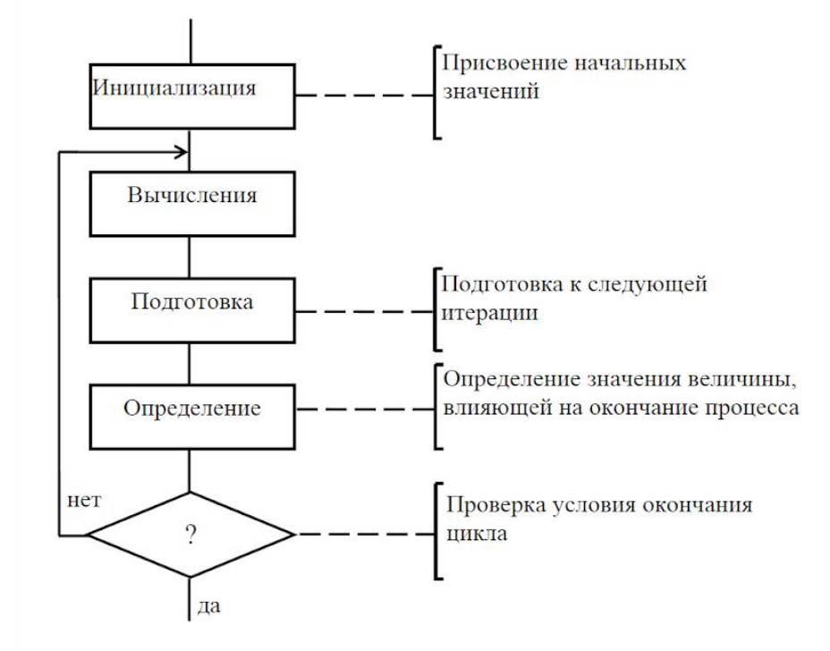

Обобщенная схема итерационного циклического процесса.

1. Задание на лабораторную работу

2.1) Постановка задачи

Для аргумента Х, изменяющегося от -0.6 с шагом 0.05 вычислить 20 значений функций:

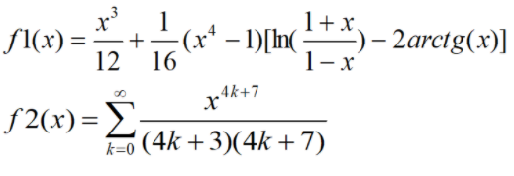

2.2) Ожидаемый результат

|  |  |  |  |  |  |  |  |
| --- | --- | --- | --- | --- | --- | --- | --- |
| X | f1(x) | ℇ=0,001 | | ℇ=0,0001 | | ℇ=0,00001 | |
| f2(x) | N | f2(x) | N | f2(x) | N |
| -0.6 | -0.0013832 | -0.00138 | 2 | -0.0013830 | 3 | -0.0013832 | 4 |
| … | … | … | … | … | … | … | … |
| 0.35 | 0.0000308 | 0.00003 | 2 | 0.0000308 | 3 | 0.0000308 | 4 |

|  |  |  |  |
| --- | --- | --- | --- |
| K | Знак | Число | X |
| 0 | + | 1/21 | X7 |
| 1 | + | 1/77 | X11 |
| 2 | + | 1/165 | X15 |

СлТ=СлП*

Выполнение

* 1. Разработка алгоритма

Таблица 3.1 используемые идентификаторы

|  |  |  |  |  |
| --- | --- | --- | --- | --- |
| Имя идентификатора | назначение | Тип идентификатора | Начальное значение | Закон изменения |
| x | Переменная | real | -0.6 | x:=x+0.05; |
| E | Точность | real | 0,0001 | E:=E/10 |
| f1 | Функция 1 | real | Нет | f1:=(x*x*x)/12+1/16*(x*x*x*x-1)*(ln((1+x)/(1-x))-2*arctan(x)) |
| f2 | Функция 2 | real | Нет | f2:=f2+S |
| ch | Начальное значение числителя F2 | real | X7 | ch:=ch*power(x,4) |
| S | Сумма значений F2 | real | s:=ch/((4*k+3)*(4*k+7)) | s:=ch/((4*k+3)*(4*k+7)) |
| k | Переменная для суммы | integer | 0 | k:=k+1; |
| N | Количество членов в сумме | integer | 1 | N:=N+1; |
| I | Счетчик количества итераций | integer | 0 | I:=I+1 |

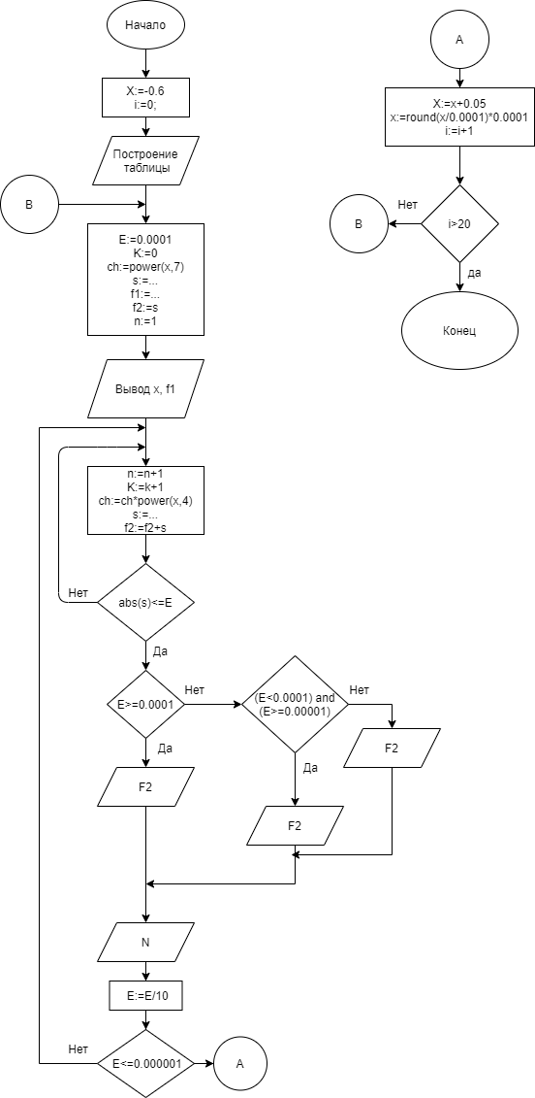

Рисунок 3.1 – Схема работы программы

* 1. Текст программы и его описание

program Project1;

{$APPTYPE CONSOLE}

{$R *.res}

uses

System.SysUtils, math;

Var k,i,n: integer;

x,f1,f2,E,ch,s: real;

begin

x := -0.6;

writeln('------------------------------------------------------------------------');

writeln('| X | f1 | E=0.0001 | E=0.00001 | E=0.000001 |');

writeln('| | |----------------|----------------|----------------|');

writeln('| | | f2(x) | N| f2(x) |N | f2(x) |N |');

writeln('-------------------------------------------------------------------------');

i:=0;

repeat

E:=0.0001;

f1:=(x*x*x)/12+1/16*(x*x*x*x-1)*(ln((1+x)/(1-x))-2*arctan(x));

write('|',x:5:2,' |',f1:12:7,'|');

k:=0;

ch:=power(x,7);

s:=ch/((4*k+3)*(4*k+7));

f2:=s;

n:=1;

repeat

repeat

n:=n+1;

k:=k+1;

ch:=ch*power(x,4);

s:=ch/((4*k+3)*(4*k+7));

f2:=f2+s;

until abs(s)<=E;

if E>=0.0001 then //Вывод F2 в зависимости от точности

begin

write(f2:10:5,' |');

end

else

begin

if (E<0.0001) and (E>=0.00001) then //Вывод с разными отступами

write(f2:10:7,' |') else write(f2:10:7,' |');

end;

write(n,' |');

E:=E/10;

until E<=0.000001;

writeln(' ');

x:=x+0.05;

x:=round(x/0.0001)*0.0001; //Округление X

i:=i+1;

until i>=20;

readln;

end.

* 1. .Тестирование и отладка программы

Таблица 3.2 Прохождение тестов программы

|  |  |  |  |
| --- | --- | --- | --- |
| Номер теста | Вводимые данные | Ожидаемый результат | Полученный результат |
| 1 | Нет | ------------------------------------------------------------------------  | X | f1 | E=0.0001 | E=0.00001 | E=0.000001 |  | | |------------------|------------------|--------------------|  | | | f2(x) | N | f2(x) | N | f2(x) | N |  -------------------------------------------------------------------------  |-0.60 | -0.0013832| -0.00138 |2 |-0.0013830 |3 |-0.0013832 |4 |  |-0.55 | -0.0007439| -0.00074 |2 |-0.0007438 |3 |-0.0007439 |4 |  |-0.50 | -0.0003786| -0.00038 |2 |-0.0003786 |3 |-0.0003786 |4 |  |-0.45 | -0.0001800| -0.00018 |2 |-0.0001800 |3 |-0.0001800 |4 |  |-0.40 | -0.0000786| -0.00008 |2 |-0.0000786 |3 |-0.0000786 |4 |  |-0.35 | -0.0000308| -0.00003 |2 |-0.0000308 |3 |-0.0000308 |4 |  |-0.30 | -0.0000104| -0.00001 |2 |-0.0000104 |3 |-0.0000104 |4 |  |-0.25 | -0.0000029| -0.00000 |2 |-0.0000029 |3 |-0.0000029 |4 |  |-0.20 | -0.0000006| -0.00000 |2 |-0.0000006 |3 |-0.0000006 |4 |  |-0.15 | -0.0000001| -0.00000 |2 |-0.0000001 |3 |-0.0000001 |4 |  |-0.10 | -0.0000000| -0.00000 |2 |-0.0000000 |3 |-0.0000000 |4 |  |-0.05 | -0.0000000| -0.00000 |2 |-0.0000000 |3 |-0.0000000 |4 |  | 0.00 | 0.0000000| 0.00000 |2 | 0.0000000 |3 | 0.0000000 |4 |  | 0.05 | 0.0000000| 0.00000 |2 | 0.0000000 |3 | 0.0000000 |4 |  | 0.10 | 0.0000000| 0.00000 |2 | 0.0000000 |3 | 0.0000000 |4 |  | 0.15 | 0.0000001| 0.00000 |2 | 0.0000001 |3 | 0.0000001 |4 |  | 0.20 | 0.0000006| 0.00000 |2 | 0.0000006 |3 | 0.0000006 |4 |  | 0.25 | 0.0000029| 0.00000 |2 | 0.0000029 |3 | 0.0000029 |4 |  | 0.30 | 0.0000104| 0.00001 |2 | 0.0000104 |3 | 0.0000104 |4 |  | 0.35 | 0.0000308| 0.00003 |2 | 0.0000308 |3 | 0.0000308 |4 | | Тест пройден |

Во время выполнения программы ошибок не было выявлено

* 1. Итоговый текст программы

См. пункт 3.2